REGENERACIÓN ÓSEA Y PLASMA RICO EN PLAQUETAS.
UNA REALIDAD

Actualmente debido al advenimiento de nuevas técnicas y biomateriales, es posible obtener la formación de tejido óseo en lugares donde es necesario su presencia para restaurar la anatomía ósea perdida. De lo dicho anteriormente surgen las principales indicaciones de regeneración ósea:
- Alvéolos post-exodoncias.
- Tratamiento de defectos óseos periapicales.
- Tratamiento de defectos óseos post-quirúrgicos (quistes, tumores, etc.)
- Tratamiento de defectos óseos periodontales.
- Implantología oral.
- Levantamiento de piso de seno maxilar.
- Aumento de reborde alveolar.

PRINCIPIOS BÁSICOS DE LA REGENERACIÓN ÓSEA

- Osteogénesis: Mecanismo mediante el cual células óseas vivas (preosteoblastos y osteoblastos), que son transplantadas de una parte a otra del mismo organismo, establecen centros de formación y crecimiento óseo. Propiedad que corresponde a los injertos de hueso autólogo.
- Osteoinducción: Es la capacidad de inducir la transformación del tejido conectivo en tejido óseo endocondral, produce estimulación

Od. Campagnale Rodrigo*, Od. Campagnale Ramiro*, Od. Varalli Lucas**
*Docente Cátedra Anatomía Fac. Od. La Plata
Docente Cátedra Cirugía “B” Fac. Od. La Plata
Postgrado Cirugía Bucomaxilofacial de la A.O.A
Concurrente Ad-Honorem Servicio de Cirugía Bucomaxilofacial del Hospital San Juan de Dios de La Plata.

** Docente Cátedra Cirugía “B” Fac. Od. La Plata
Postgrado Cirugía Bucomaxilofacial, Colegio de Odontólogos de La Plata.
Concurrente Ad-Honorem Servicio de Cirugía Bucomaxilofacial del Hospital San Juan de Dios de La Plata.

de la osteogénesis y puede hacerlo en zonas donde normalmente no se encuentra tejido óseo. Esta capacidad la posee el hueso autólogo, los factores de crecimiento localizados en el plasma, y las proteínas morfogenéticas óseas (BMP).

- Osteoconducción: Es la capacidad que tienen ciertos injertos de establecer una matriz soporte para favorecer el desarrollo del propio tejido óseo. Son ejemplos de este tipo, el hueso autólogo, la fibrina autóloga, hueso humano liofilizado, la hidroxiapatita, fosfato tricálcico, los cristales cerámicos bioactivos, etc.
- Osteopromoción: Es la capacidad de inducir la formación ósea mediante la utilización de barreras (membranas). Este mecanismo comúnmente se conoce como regeneración tisular guiada (RTG).

- Osteodistracción: Es el último concepto incorporado a la regeneración ósea. Consiste en provocar una fractura ósea, separar progresivamente los dos fragmentos óseos que deben estar estables mediante el uso de osteodistractores, estirando el coágulo de fibrina para crear un puente óseo.

TIPOS DE INJERTOS

- Autoinjertos o autólogos: Transplante de tejido o células óseas de una zona a otra del mismo individuo. Pueden ser de localización extra o intraoral, como la cresta iliaca, calota craneana, tibia, costilla, mentón, trígono retromolar, tuberosidad, etc.

- Isoinjertos: Transplante de tejido o células de un individuo a otro que son genéticamente idénticos (hermanos gemelos).

- Aloinjertos u homoinjertos: Transplante de tejido o células de un individuo a otro de la misma especie. El más utilizado es el hueso de banco humano liofilizado.

- Xenoinjertos o heteroinjertos: Son aquellos injertos entre individuos de diferente especie (hueso bovino, equino, etc.)

- Injertos aloplásticos: Son sustancias sintéticas utilizadas como sustitutos óseos. Pueden ser reabsorbibles y no reabsorbibles (fosfato tricálcico, sulfato de calcio, cerámicos vítreos bioactivos y polímeros).

TIPOS DE MEMBRANAS

- No reabsorbibles: PTFE (politetrafluoretileno expandido) (Gore-tex), PTFE con refuerzo de titanio, micromallas y membranas de titanio.
- Reabsorbibles: Colágeno (Membracel), Poliglactina 910 (Vicryl), Polímeros (Ac. Poliláctico y poliglicólico), Sulfato de calcio con PRP (plasma rico en plaquetas).
PLASMA RICO EN PLAQUETAS (P.R.P)

El PRP es una fuente autóloga de factores de crecimiento derivado de las plaquetas (PDGF) y de factor de crecimiento transformado tipo β (TGF β), como así también de otros factores de crecimiento que desempeñan un papel fundamental en la regeneración ósea y en la cicatrización de los tejidos blandos.
En 1998, R. Marx realizó estudios en los cuales demostraba que la cantidad de factores de crecimiento obtenidos agregándole PRP a los injertos óseos colocados, evidenciaba una maduración radiográfica de 2.16 veces mayor que los injertos sin PRP.

PROTOCOLO DE OBTENCIÓN DE P.R.P

- Extracción sanguínea: Se extrae 10 a 20 cc. de sangre del paciente y se agrega en el tubo de ensayo donde se coloca, citrato sódico como anticoagulante.(Fig.1)

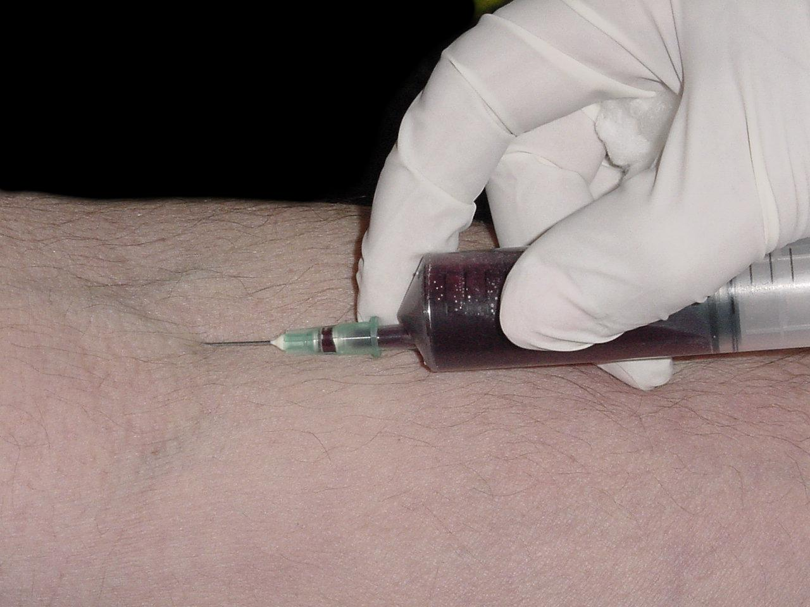

Fig.1 Extracción sanguínea de vena cubital

- Centrifugación del plasma: Consiste en realizar un centrifugado lento (500 Rpm) a temperatura ambiente durante 7 a 10 minutos. A partir de dicho centrifugado, se obtienen tres fracciones de plasma de los cuales se utilizará el más cercano a la serie roja, ya que éste es el más rico en plaquetas y en factores de crecimiento. (Fig.2)
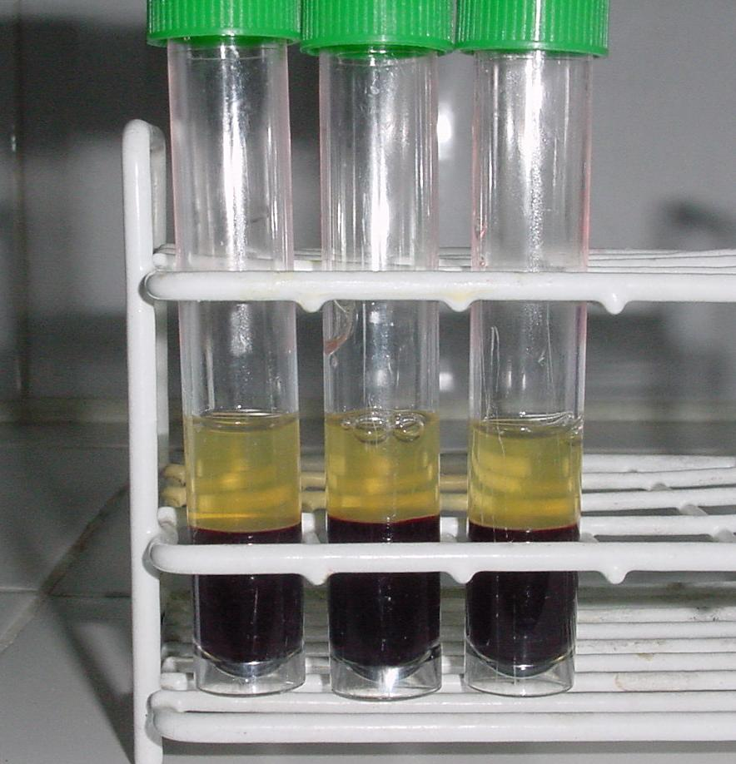
Fig.2 Fracciones de plasma.

- Activación y agregación de las plaquetas: Se añade cloruro cálcico 10% al PRP para provocar la formación del coágulo y luego se mezcla con el injerto óseo a utilizar. Al cabo de cinco minutos, la mezcla adquiere una consistencia gomosa de fácil manipulación y cómoda de compactar en el sitio receptor. (Fig.3)

CASO CLÍNICO

Una paciente de sexo femenino concurre a la consulta con cuadro sintomatológico de fractura radicular longitudinal de pieza dentaria nº 13. Confirmado radiograficamente, se planea la realización de la exodoncia de dicha pieza dentaria y colocación de injerto óseo autólogo (tuberosidad) mezclado con PRP.
Al realizar la exodoncia, se observa gran defecto óseo en la tabla vestibular. (Fig4)
Se procede a preparar el plasma con los materiales de rutina (Fig.5), el cual se mezcla con el injerto autólogo y se coloca en el lecho receptor (Fig.6), cubriéndolo con una barrera preparada con sulfato de calcio y PRP.
Se realiza una periostioplastía para alargamiento del colgajo y conseguir un cierre primario de la herida.
A los 6 meses se efectúa una TAC 3D para verificar la regeneración ósea (Fig.7) y programar la colocación de implantes de titanio intraóseos.
En el segundo acto quirúrgico se observa la regeneración ósea lograda en la zona del defecto (Fig.8) y se procede a la colocación de tres implantes en forma de trípode para lograr mejor resistencia biomecánica (Fig. 9).
Se constata radiograficamente la colocación de los implantes y el levantamiento de piso del seno maxilar en la zona de la pieza dentaria nº15 (Fig.10).

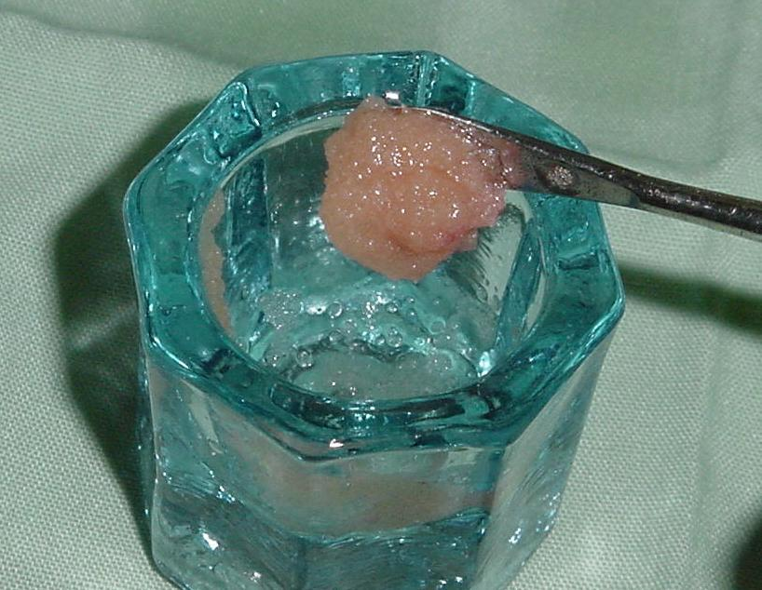
Fig. 3 Injerto óseo con P.R.P

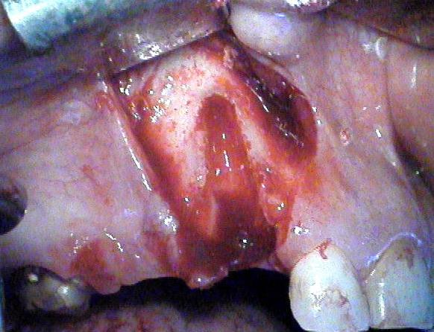
Fig. 4 Gran defecto óseo (zona de pieza N°13)

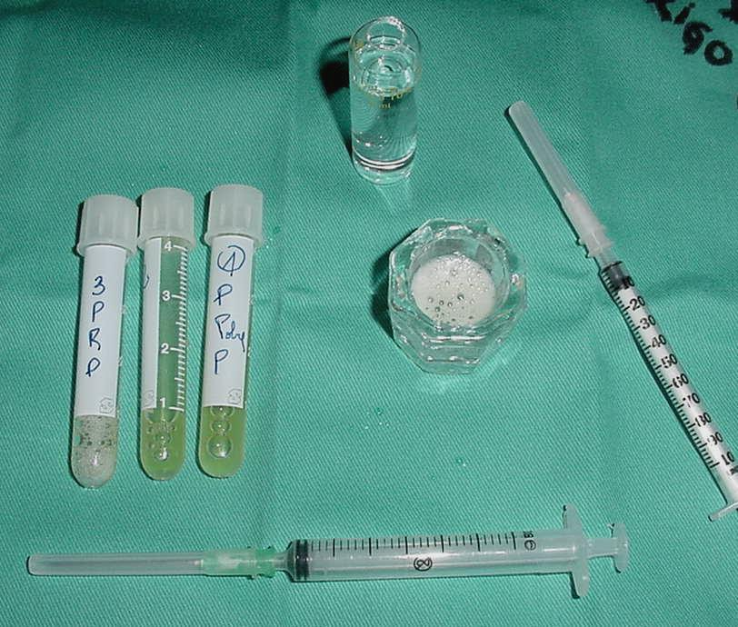
Fig. 5 Materiales para activar el P.R.P
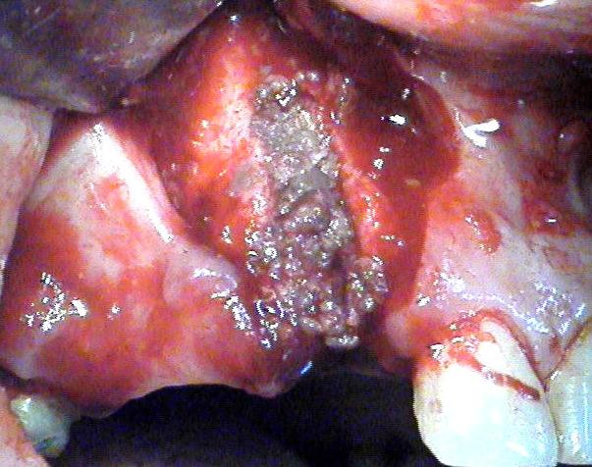
Fig. 6 Injerto y P.R.P en el defecto óseo.

Fig. 7 T.A.C 3D de tejido neoformado.

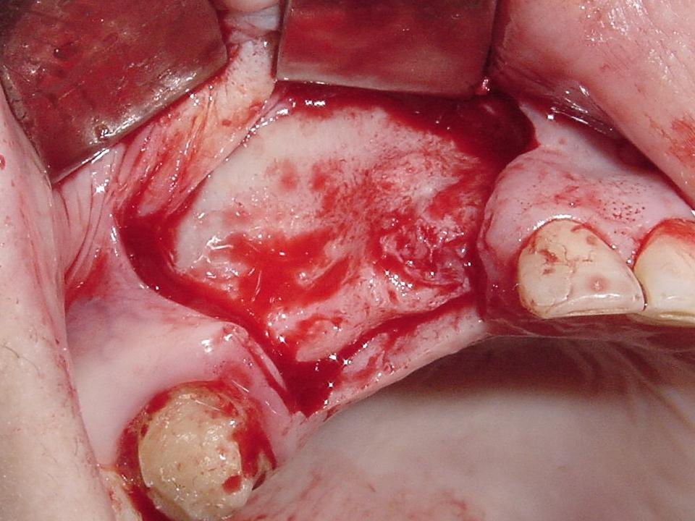
Fig. 8 A los 6 meses se observa el área neoformada.

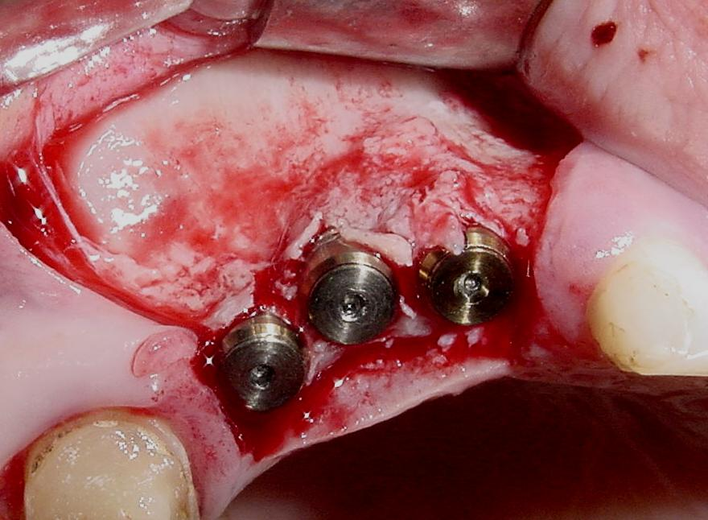
Fig. 9 Colocación de implantes en forma de trípode.

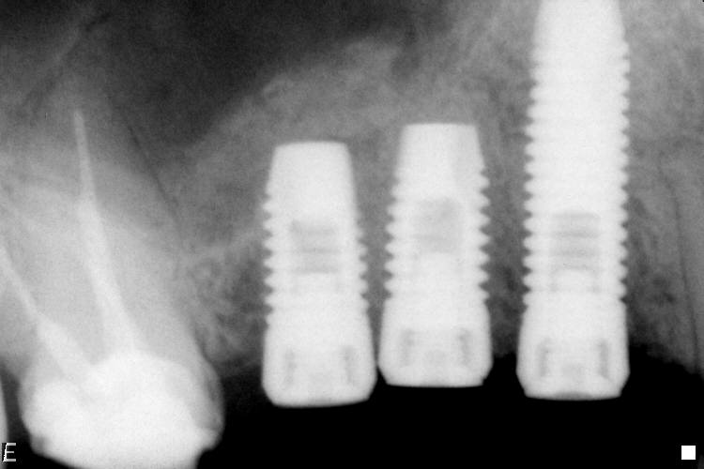
Fig. 10 Se observa la posición de los implantes y
levantamiento se piso de seno en implantes
correspondiente a piezas dentarias Nº14 y 15.

